Міністерство освіти і науки України

Національний університет «Львівська політехніка»

Кафедра систем штучного інтелекту

**Звіт**

**про виконання лабораторних та практичних робіт блоку № 2**

На тему: « Лінійні алгоритми. Розгалужені алгоритми. Умовні та логічні оператори. Змінні. Константи. Типи даних. Розмір типів даних. Ввід вивід. Базові операції та вбудовані функції. Коментарі.»

***з дисципліни:*** «Основи програмування»

до:

ВНС Лабораторної Роботи № 1

Алготестер Лабораторної Роботи № 1

Практичних Робіт до блоку № 2

**Виконав:**

Студент групи ШІ-12

Кривичко Назар Русланович

Львів 2024

### **Тема роботи:**

**Лабораторні завдання**:

* 1. Виконання програмування в рамках VNS Lab 1, завдання 1 і 2.
  2. Завдання програмування в Algotester Lab 1, завдання 1.

### **Мета роботи:**

Ознайомлення з основами програмування через вивчення лінійних та розгалужених алгоритмів, а також застосування умовних та логічних операторів. Використання змінних та констант, розуміння типів даних і їх розмірів, а також вивчення принципів вводу/виводу, базових операцій і вбудованих функцій.

### **Теоретичні відомості:**

У даній роботі розглядаються основні концепції мови програмування C++, зокрема, потоки вводу та виводу, унарні та бінарні оператори, бітові оператори, а також умовні конструкції, такі як if-else та switch-case,а також основні лінійні алгоритми.

**Джерела :**

книга - Stephen Prata - “ *C++ Primer Plus ”*

книга *- Aditya Y.Bhargava - “ Grokking algorithms ”*

### **Виконання роботи:**

### **Завдання № 1**

**Requirements :**

Theory Education Activities

**Time:**

**Expected: 2-3 weeks**

**Spent: up to 2 month**

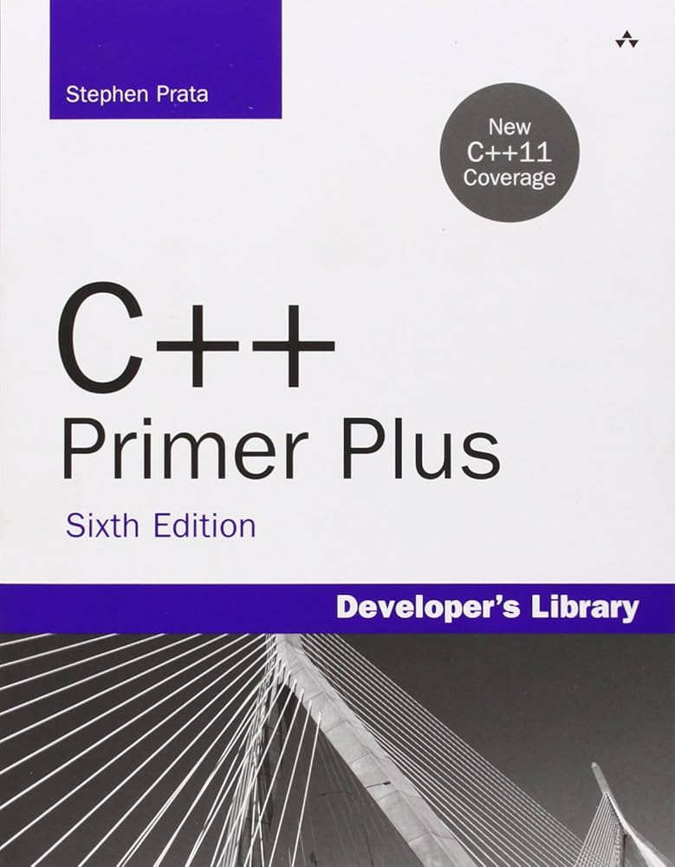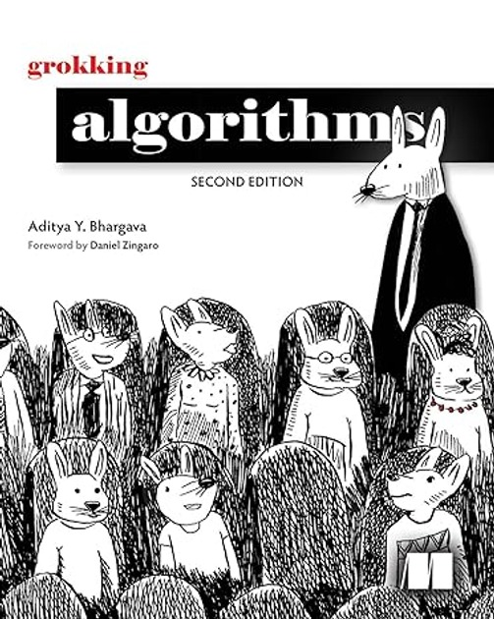

### **Завдання № 2**

**Requirements :**

Requirements management (understand tasks) and design activities (draw flow diagrams and estimate tasks 3-7)

**Time:**

**Expected: 1 hour**

**Spent: ~ 1 hour**

### **Завдання № 3**

**Requirements :**

VNS Lab 1 Task 1

**Time:**

**Expected: 1 hour | Spent: ~ 20 mins**

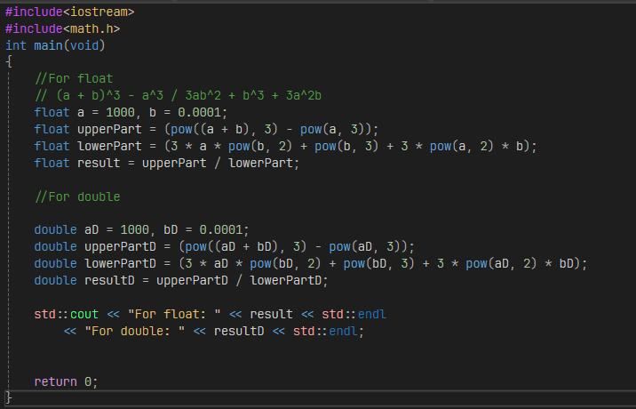

**Explanation:**

Різні результати в обчисленнях для float і double виникають через різницю в точності представлення чисел у пам'яті: float має меншу точність (приблизно 7 значущих цифр), ніж double (близько 15-16 значущих цифр)

### **Завдання № 4**

**Requirements :**

VNS Lab 1 Task 2

**Time:**

**Expected: 10 mins**

**Spent: ~ 10 mins**

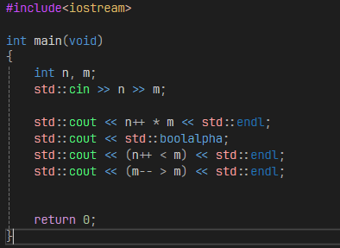

**Explanation:**  
Різні результати в обчисленнях з n та m в цьому коді пов'язані з порядком виконання операторів інкременту (++) і декременту (--), а також з їх впливом на значення змінних. Наприклад, в першому рядку std::cout << n++ * m використовується значення n до його інкременту, тоді як в другому рядку std::cout << (n++ < m) - значення n вже збільшене ( лише 1 раз з минулого ), що може призвести до різних результатів при порівнянні з m.

### **Завдання № 5**

**Requirements :**

Algotester Lab 1 Task 1

**Time:**

**Expected: 1 hour**

**Spent: ~ 20 mins**

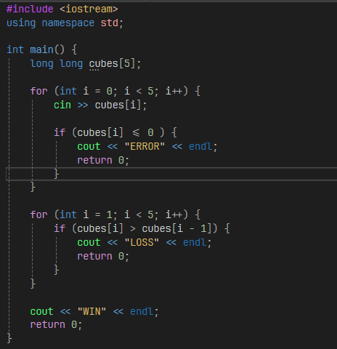

Flowchart Diagram:

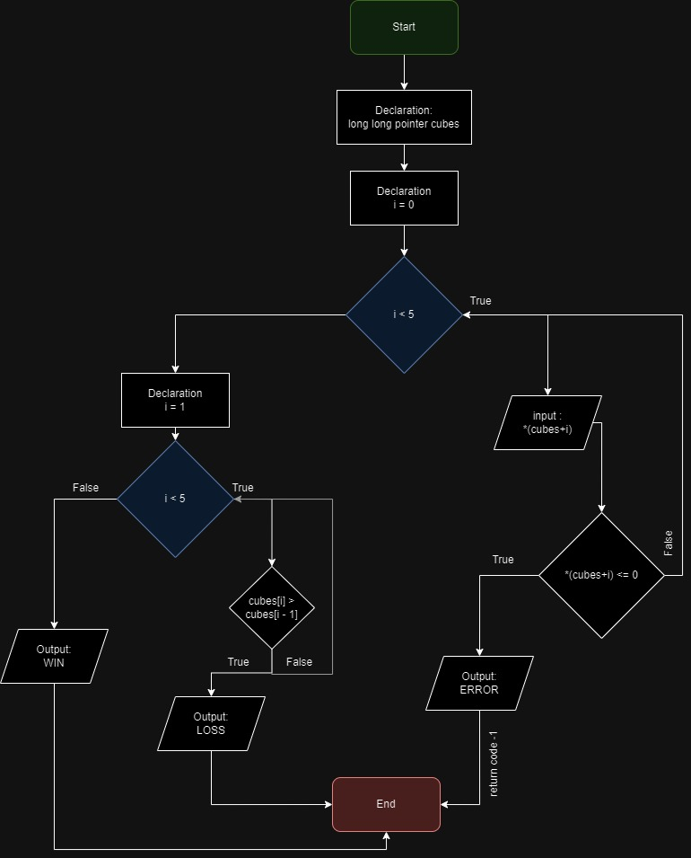

### **Завдання № 6**

**Requirements :**

Class Practice Task

**Time:**

**Expected: 20 mins**

**Spent: ~ 20 mins**

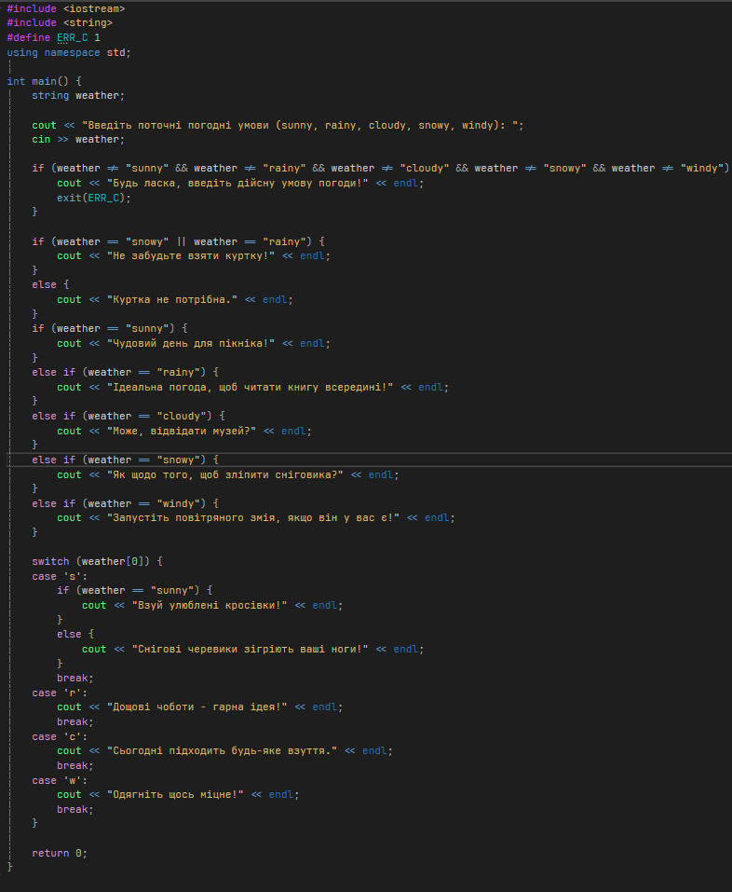

Flowchart Diagram:

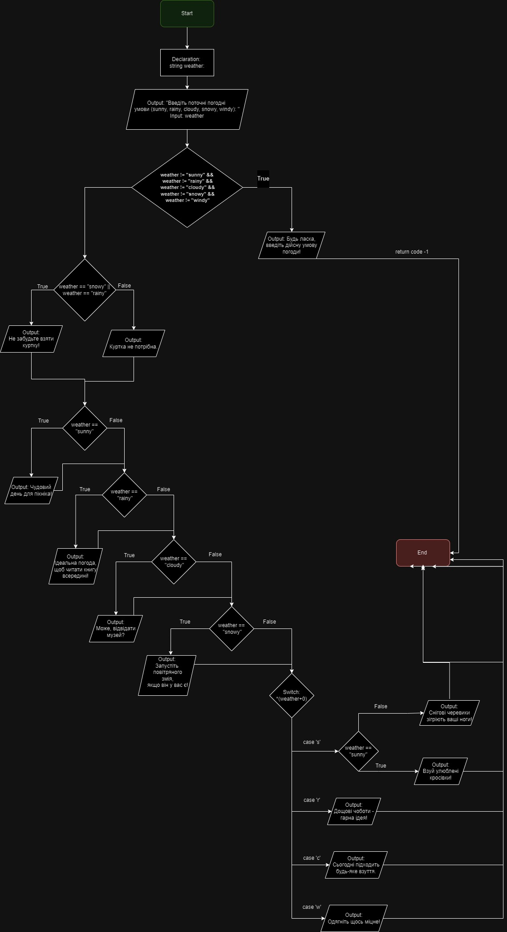

### **Завдання № 7**

**Requirements :**

Self Practice Task

**Time:**

**Expected: 1 hour**

**Spent: 3-4 hours**  
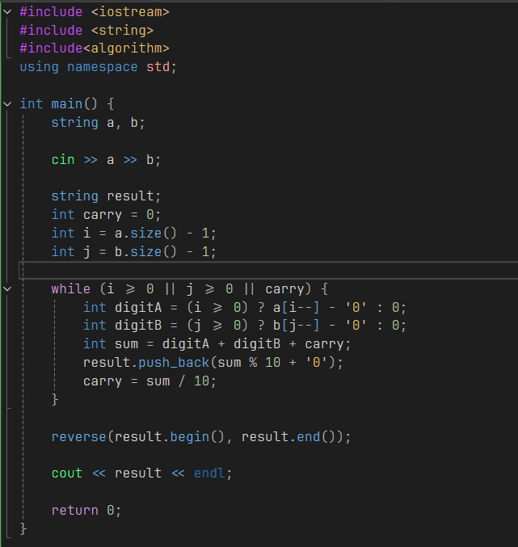

Flowchart Diagram:

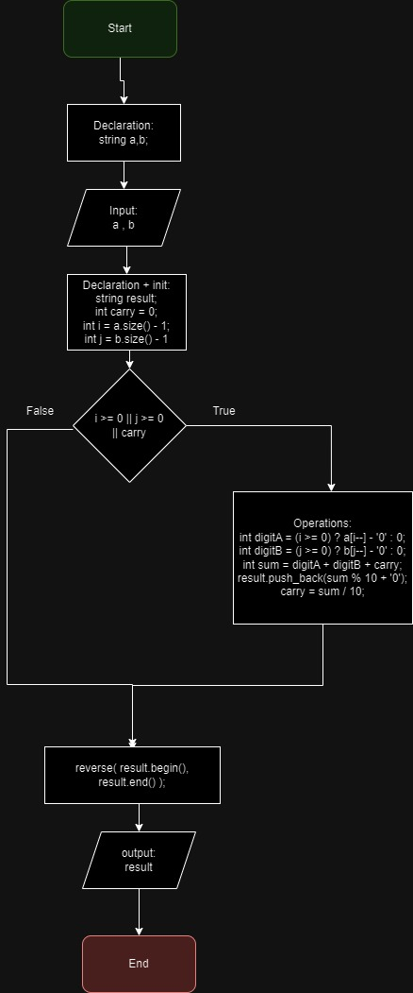



Pull Request: [Here](https://github.com/artificial-intelligence-department/ai_programming_playground_2024/pull/53)

Висновок:  
Я поглибив свої знання з побудовою діаграм в drawio . Також закріпив основні конструкції С та С++, пригадав особливості цієї мови програмування.